Základní škola a Mateřská škola Bitozeves, příspěvková organizace
Bitozeves 89, Louny 440 01, Tel.: 415 783 055, E-mail: skola@skolabitozeves.cz
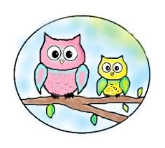

Prohlášení řádného očkování dítěte.

Prohlašuji, že (jméno a příjmení dítěte) , nar.
se podrobil(a) všem stanoveným pravidelným očkováním podle zákona o ochraně veřejného
zdraví.

Podpis zákonného zástupce:

Datum:

Přílohy:
- kopie rodného listu dítěte,
- doložení řádného očkování dítěte (prohlášení + kopie očkovacího průkazu).

